**Conceptos básicos:**

App web, sitios web (estáticos casi que inexistentes), computador, sistema binario, código, sistema operativo, lenguajes de programación (convierte las instrucciones de texto al lenguaje binario o lenguaje maquina), internet,

Dominio: asi se le llama a las ip asociadas a un nombre, estos dominios se pueden comprar en godaddy o namecheao

***Domain Name Server (DNS): Un DNS es un servicio que se encarga de traducir nombres de dominios a direcciones IP.***

Desarrollador y diseñador. Encargados de crear el front-end y Backend; A los desarrolladores que hacen todos los roles se les conoce como Full Stack Developers. Aunque todavía hay mucha demanda por Full Stack Developers, la tendencia es a la especialización.

Lenguaje ensamblador: lenguaje de mas bajo nivel.

Lenguajes compilados: lo usado por C, C++ y Java

***Lenguajes interpretados: lo usado por Python y Ruby***

Tenemos varios editores de texto entre ellos tenemos VSCode y Atom

Para abrir las líneas de comandos en Windows usamos powershell

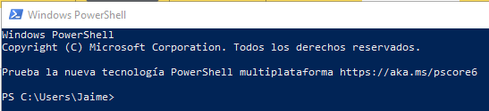esta primera información que vemos en el powershell es lo que se conoce como el nombre de **PROMPT (PS C:\Users\Jaime>)**

**Comandos:**

**pwd :** Muestra la ruta actual.

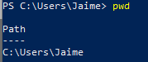

**ls**: muestra la lista de carpetas existentes en el directorio o ubicación, ejemplo muestra todas las carpetas que hay en la ruta: C:\Users\Jaime

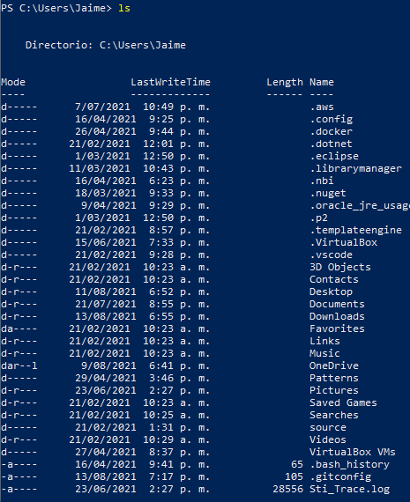

**cd**: para ir a una ubicación o ruta deseada, si le ponemos “cd /” nos lleva a la carpeta raíz del equipo.

**mkdir:** crear carpetas

**rm:** Elimina archivos

**mv:** Para mover un archivo de ubicación utiliza el comando mv seguido del nombre del archivo y la ubicación donde lo quieres mover (separándolos por espacio).

**cp:** para copiar archivos. Para copiar una carpeta a otra ubicación utiliza el comando **cp -r** seguido del nombre de la carpeta que quieres mover y la ruta a donde la quieres mover.

**Find:** para buscar (find /Projects -name index.html)

**Una ruta relativa** toma como referencia la carpeta actual.

**Una ruta absoluta** inicia con / y se refiere a la ruta completa desde la carpeta raíz de tu sistema.

Por ejemplo, si nos encontramos en la carpeta /Users/germanescobar, la ruta relativa Projects/images se refiere a la ruta absoluta /Users/germanescobar/Projects/images.

**Git:**

Es un sistema de control de versiones, el cual nos permite realizar trabajos de manera grupal, creado por Linus Torvals en el 2005

Que es un Repositorio: es la carpeta que almacenara todo el historial de cambios del proyecto, este historial se crea a partir de **commits,**  un commit (fotografía o copia del l proyecto que estes trabajando) contiene todos los cambios, adiciones o sustracciones que le realices al proyecto. Se debe instalar localmente y luego configurar el servicio sobre github o gitlab…

**git init** - inicializa un repositorio.

**git add** - agrega archivos al index.

**git commit** - crea un commit, sólo los archivos que estén en el index serán incluídos en el commit. Básicamente luego de hacer todos los add, se realiza el commit especificando los cambios y finalmente se procederá con el pull

**git log** - muestra el historial de commits.

**git show** - muestra la información de un commit específico incluyendo los cambios que se realizaron en ese commit.

**git status** - muestra el estado del repositorio.

**git reset HEAD** - remueve uno o más archivos del index.

**git checkout --** - descarta los cambios que se hicieron a uno o más archivos.

**git diff** - muestra los cambios que están en los archivos modificados o en el index (con la opción --staged).